Специальная оценка условий труда (СОУТ)
Все, у кого есть наемные работники, должны провести специальную оценку рабочих мест.
Эта статья для малых предприятий и ИП, потому что крупные сами все знают.
На самом деле недостаточно провести спецоценку — нужно еще заполнить декларацию и подать ее в трудовую инспекцию. И уже тут начинаются нюансы.
Однажды я проводила спецоценку в маленьком агентстве недвижимости. Нужно было оценить четыре офисных места, расположенных в центре Санкт-Петербурга, запас времени у меня был. В итоге я заплатила 6000 ₽ за оценку и осталась довольна. Расскажу по порядку.

Упрощенный вид СОУТ
Микропредприятия из определенных сфер бизнеса вправе проводить специальную оценку труда по упрощенным правилам. Работодатель может сам проверять условия труда и приглашать специальную компанию, только если обнаружены нарушения.
В этой статье мы описываем процедуру СОУТ без упрощенных правил, которая подходит для большинства ИП и компаний.

Что такое специальная оценка условий труда
СОУТ — это обязательная оценка рабочих мест: эксперты определяют вредные производственные факторы и оценивают, насколько показатели в офисе или на производстве соответствуют нормативам.По ее результатам определяют класс условий труда. В зависимости от класса считают взносы на пенсионное страхование по дополнительным тарифам, закупают спецодежду или, например, устанавливают очистители воздуха.
Закон «О специальной оценке условий труда»
При проведении спецоценки оценивают вредные факторы, а не эстетику. На шум, пыль или отсутствие света эксперт обратит внимание, на цвет стен или качество дверной фурнитуры — нет. Еще могут измерить тяжесть труда, химические, биологические факторы. Но обычно это касается сложных производственных предприятий.
ФЗ «О специальной оценке условий труда». Закон от 28.12.2013 № 426-ФЗ «О специальной оценке условий труда», далее — Закон о СОУТ, определяет понятие специальной оценки условий труда, ее необходимость и правила, по которым работодатели должны проводить процедуру.
В законе установлены права и обязанности работодателя, работника и специализированной организации, проводящей СОУТ. Указано, как должны применяться результаты оценки, а также перечислены мероприятия, которые обязательно надо провести. Закон регламентирует требования к организациям, имеющим право проводить СОУТ, и государственный контроль за спецоценкой.

Опять душат бизнес проверками?
Специальная оценка условий труда — это, скажем прямо, головная боль. Много возни, бумажек и формальностей.
Но есть у нее и смысл: СОУТ помогает убедиться, что сотрудники работают в нормальных условиях, им есть чем дышать, на них не сыпется радиоактивная известь, а глаза не вытекают из-за сумрака в офисе.

Кто должен проводить СОУТ
Оценивать рабочие места должен любой бизнес, в котором работают сотрудники. Оценке подлежат все места, где заняты люди: офис, кухня, кафе, швейный цех и мебельная фабрика.
Оценку проводят специализированные фирмы. Эксперт такой фирмы приходит в офис или на производство, проверяет все, а потом пишет отчет о СОУТ. На основании этого документа вы заполняете и подаете в трудовую инспекцию декларацию.

Кто не должен проводить оценку условий труда
Компании без сотрудников. Допустим, в компании единственный сотрудник — гендиректор. Работает он из дома, потому что офиса нет. Тогда нет предмета оценки, а значит, она и не нужна.
Если у ИП нет сотрудников, то оценивать ничего тоже не нужно.
Компании без рабочих мест — все сотрудники удаленные. Не нужно оценивать рабочие места дистанционных и надомных работников: если, например, дизайнер или швея работают дома и это прописано у них в трудовом договоре — оценку проводить не надо. Не нужно оценивать вакантные места — это когда место есть, а на нем никто не работает.
ч. 3 ст. 3 Закона о СОУТ
Обычные люди. Процедура не касается физических лиц: если у вас частный повар или личный помощник, которому вы платите, проводить спецоценку тоже не нужно.

Нюансы
Иногда обязательна спецоценка, но декларация не нужна: это в основном касается всяких производств, кафе и ресторанов. Или любого бизнеса, где обнаруживаются вредные или опасные факторы, — тут нужно действовать иначе, но это тема отдельной статьи.

Права и обязанности работника и работодателя при СОУТ
Первая обязанность работодателя — провести спецоценку. В ходе этого работодатель обязан:
- Представить организации, проводящей СОУТ, сведения и документы об условиях труда на рабочих местах, а также разъяснения по этому поводу. Состав информации указывают в договоре на проведение спецоценки. Это может быть: технологическая документация, проекты строительства зданий, сертификаты соответствия производственного оборудования, машин установленным требованиям. Если не будет какой-то из этой информации, исполнитель приостановит спецоценку или не приступит к ней.
- Представить организации, проводящей спецоценку, предложения сотрудников по выявлению на их рабочих местах потенциально опасных факторов.
- Не сужать преднамеренно круг вопросов, которые надо выяснить при проведении СОУТ и которые влияют на ее результаты.
- Разъяснять работнику вопросы проведения СОУТ на его рабочем месте.
По итогам спецоценки работодатель должен:
- Показать работнику результаты СОУТ на его рабочем месте.
- Улучшать условия труда с учетом результатов СОУТ.
- Рассмотреть замечания работника про результаты спецоценки и, если нужно, провести внеплановую СОУТ.

Проводить внеплановую СОУТ работодатель может и без замечаний работников.
По итогам спецоценки работодатель вправе:
- Требовать, чтобы организация, проводящая СОУТ, обосновала результаты.
- Требовать, чтобы специализированная организация представила документы, подтверждающие соответствие оценки требованиям закона.
- Требовать, чтобы организация, проводящая СОУТ, подтвердила, что внесла сведения о проведенной проверке в информационную систему учета.
- Обжаловать действия или бездействие организации, проводящей СОУТ.
Работник обязан ознакомиться с результатами проведенной на его рабочем месте оценки и вправе:
- Присутствовать на рабочем месте во время СОУТ.
- Обращаться к работодателю, специализированной организации или ее эксперту с предложениями по выявлению на рабочем месте потенциально опасных факторов.
- Обжаловать результаты СОУТ на своем рабочем месте.
- Представлять работодателю, специализированной организации или в профсоюз письменные замечания о результатах СОУТ.

В какие сроки проводится спецоценка
При подготовке к СОУТ работодатель утверждает график, в котором прописывает ее этапы и сроки. Месяца на спецоценку будет достаточно.
Когда проведете СОУТ, у вас будет 30 рабочих дней с даты утверждения отчета, чтобы оформить и подать декларацию по СОУТ.

Как часто проводить и сколько действует СОУТ
Декларация соответствия условий труда нормативам бессрочная, если не меняются условия труда. Поэтому проходить спецоценку заново вы не должны.
ч. 4 ст. 11 закона о СОУТ
Оформить новую декларацию СОУТ нужно, если:
- С работником произошел несчастный случай на производстве не по вине третьих лиц.
- У работника нашли заболевание, которое появилось из-за вредных или опасных факторов на работе.
- В ходе проверки трудовая инспекция выявила нарушения норм охраны труда.
В этих случаях также придется провести внеплановую СОУТ. Еще внеплановая спецоценка потребуется, если появились новые рабочие места или работодатель переехал в новый офис.
ч. 5 ст. 11, ч. 1 ст. 17 закона о СОУТ

Кем проводится спецоценка
Не считая микропредприятий, предприниматель или компания не могут проводить спецоценку условий труда сами. Ее проводят совместно работодатель и специальные люди, у которых для этого есть оборудование и знания. К организации, которая проводит СОУТ, есть определенные требования:
- Наличие аккредитации — ее можно проверить на сайте Минтруда.
- От пяти экспертов в штате с сертификатом на право выполнения работ по СОУТ. Как минимум один из них должен быть с высшим образованием по любой из этих специальностей: общая гигиена, гигиена труда, санитарно-гигиенические лабораторные исследования.
- Наличие аккредитованной испытательной лаборатории.
ч. 2 ст. 8 закона СОУТ
Такая организация и ее эксперты должны быть независимы. Например, СОУТ не могут проводить чиновники, которые контролируют сферу деятельности фирмы, где проходит спецоценка, или занимаются государственной экспертизой условий труда. СОУТ также не должны проводить организации и эксперты, у которых есть финансовые или родственные связи с работодателем.

Документы для спецоценки
На этапе подготовки к спецоценке нужно штатное расписание и режим работы сотрудников. Вы составите приказ о создании комиссии для СОУТ, утвердите график проведения и перечень мест для оценки, заключите договор с фирмой-исполнителем.
Исполнитель сделает отчет о спецоценке, вы сдадите декларацию в Роструд. Затем вы составите допсоглашение к трудовым договорам.
Сведения о проведенной СОУТ надо отражать в подразделе 2.3 раздела 2 формы ЕФС-1, которую ежеквартально сдают в Социальный фонд РФ все работодатели.

Порядок проведения оценки условий труда
Для себя я поделила весь процесс на три этапа:
- Подготовка — выбор специализированной организации-исполнителя, сбор документов.
- Проведение — исследование и получение документов от экспертной организации.
- Сдача отчетности — заполнение декларации о СОУТ, уведомление сотрудников.
Пошагово рассмотрим эти этапы.
Создание комиссии, утверждение графика. Чтобы организовать и провести СОУТ, работодатель формирует комиссию с нечетным числом членов.
ч. 1 ст. 9 Закона о СОУТ
Возглавить комиссию должен работодатель или его представитель. В состав обязательно входят представители работодателя, в том числе специалист по охране труда, а если в компании есть профсоюз — его представитель.
Письмо Минтруда от 14.03.2016 № 15-1/ООГ-1041
Звучит громко, но на деле нужно составить в произвольной форме и подписать у гендиректора приказ о порядке деятельности комиссии и ее составе. После с ним нужно ознакомить всех членов комиссии под подпись.
Если СОУТ проводится у индивидуального предпринимателя, он сам должен войти в состав комиссии. На микропредприятии может не быть возможности создать комиссию. Тогда ее полномочия исполняет работодатель — ИП, руководитель организации или уполномоченный работник.
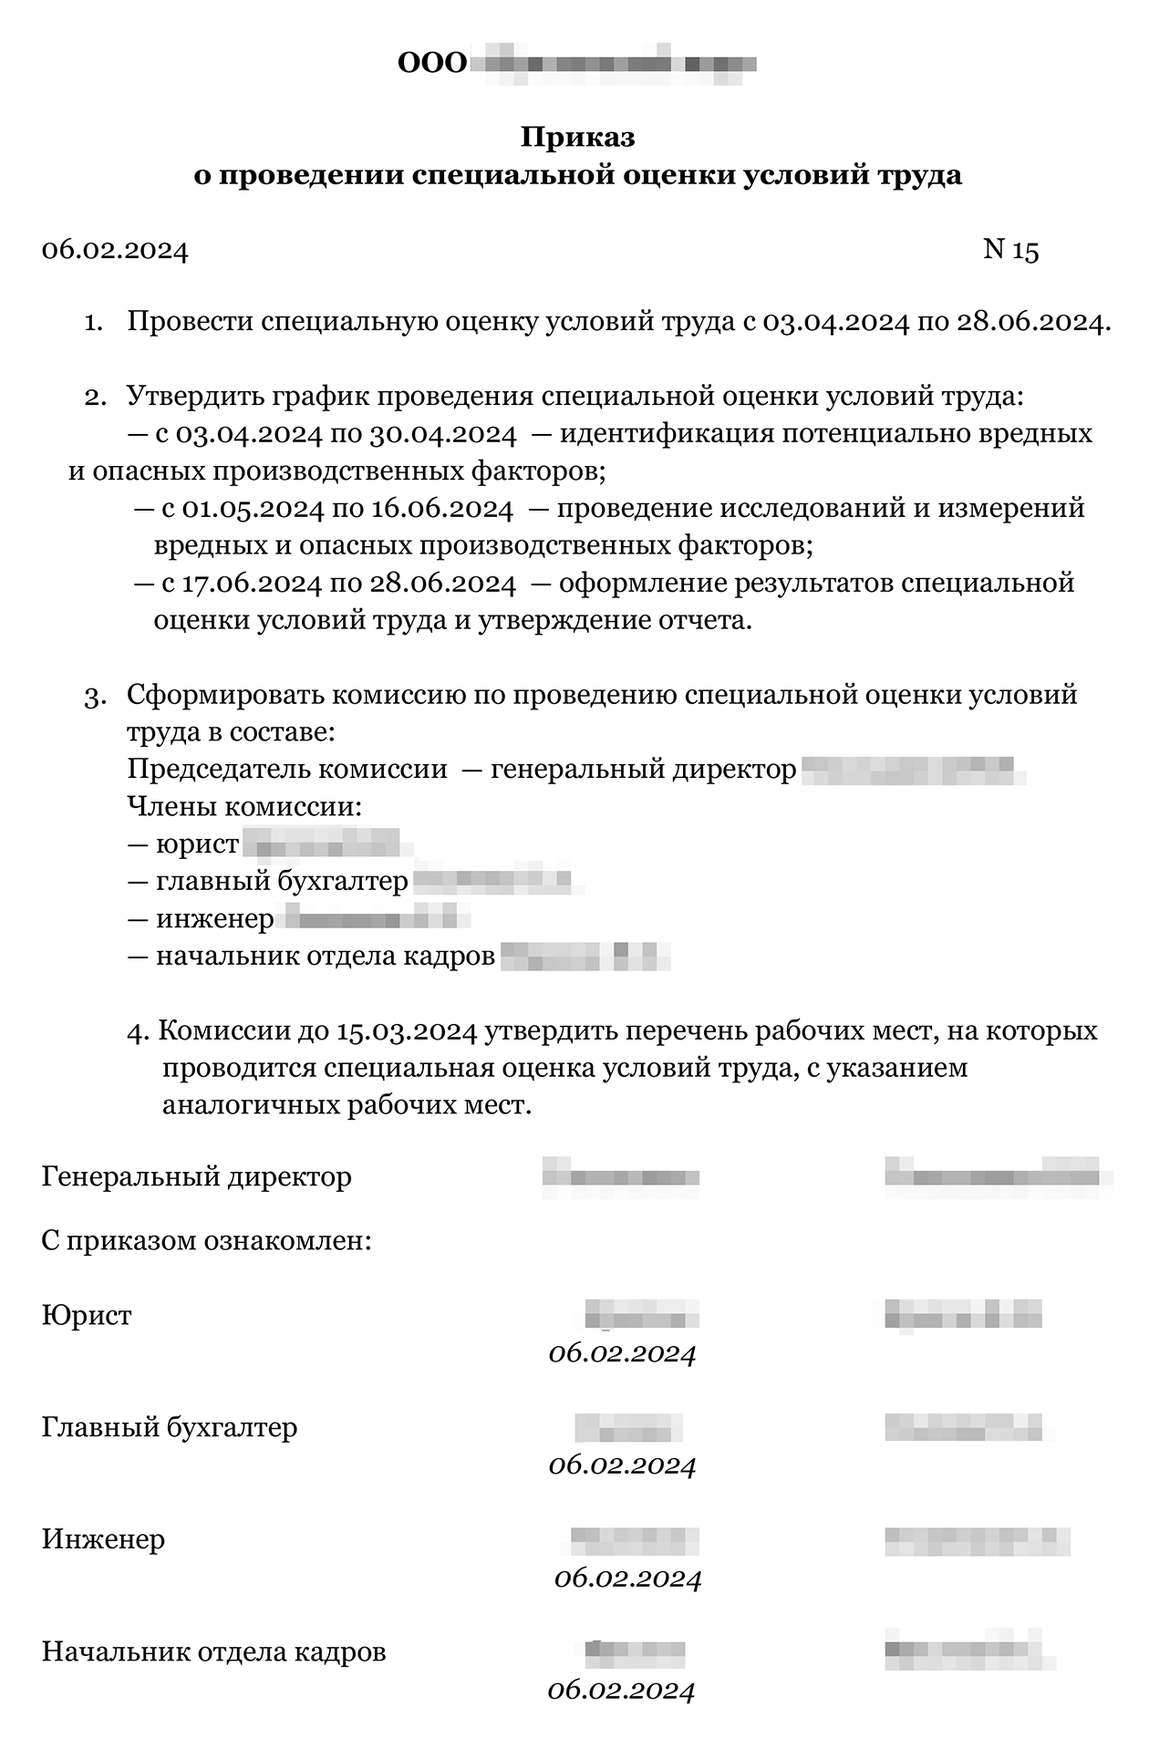
В комиссию должно войти минимум три человека. Если в компании нет трех сотрудников, то в комиссию можно позвать человека со стороны
Если специальная оценка проводится в крупной организации с обособленными подразделениями, ОП, лучше создать комиссию в каждом ОП под председательством работодателя или его представителя.
Письмо Минтруда от 16.06.2015 № 15-1/В-2425
Работодатель должен утвердить в произвольной форме график проведения спецоценки со сроками и этапами. График можно утвердить отдельным приказом, включить в текст приказа о проведении спецоценки или оформить приложением к нему.
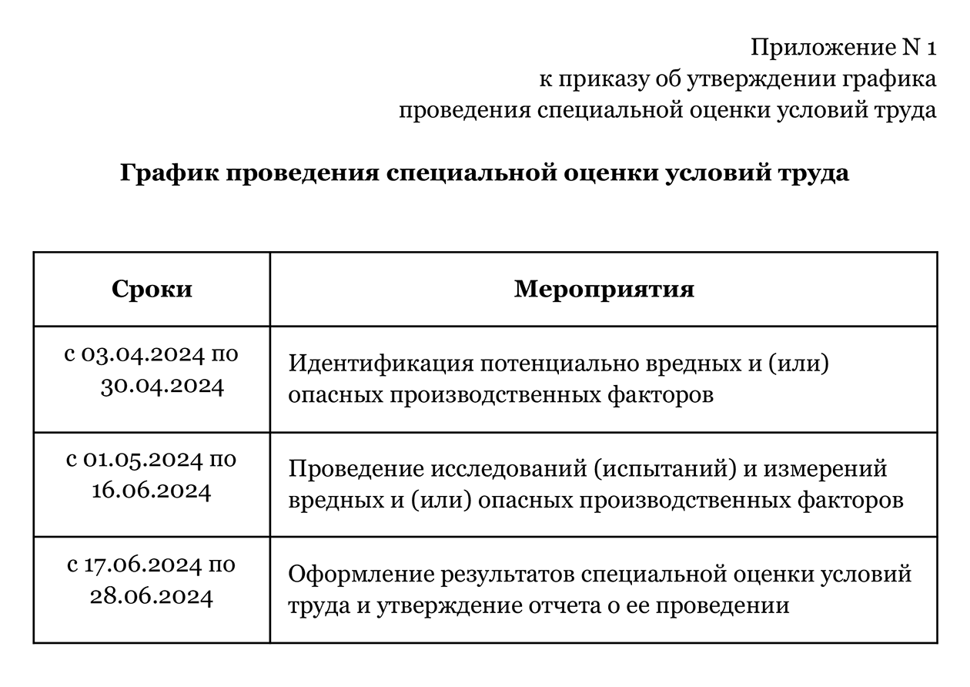
Приказ и график составила я — для примера. Ваши могут быть другими: одинаковой для всех формы нет
Утверждение перечня рабочих мест. До начала СОУТ комиссия должна утвердить перечень рабочих мест, которые подлежат оценке, включая аналогичные. Перечень составляется в произвольной форме.
п. 2 ч. 2 ст. 18 Закона о СОУТ
Спецоценку проводят на всех рабочих местах, включенных в перечень. На аналогичных рабочих местах СОУТ достаточно сделать для 20% от общего числа таких мест, но не меньше двух. Результаты будут распространяться на все аналогичные места. Если выяснится, что хотя бы одно рабочее место из числа признанных аналогичными таковым не является, проверку проводят на всех рабочих местах.
ст. 16 Закона о СОУТ
Ни приказ, ни график, ни перечень мест не нужно никуда сдавать. Они хранятся вместе с другими документами в толстой папочке в отделе кадров.

Так выглядит таблица рабочих мест. Оформление перечня мест никак не регламентируется, но сам документ для порядка должен быть
Выбор специализированной организации. Я обзвонила десяток компаний, выбрала три с нормальной ценой, проверила их аккредитацию, а потом вспомнила, в какой компании из трех со мной дружелюбнее говорили по телефону. С этой компанией я заключила стандартный договор.
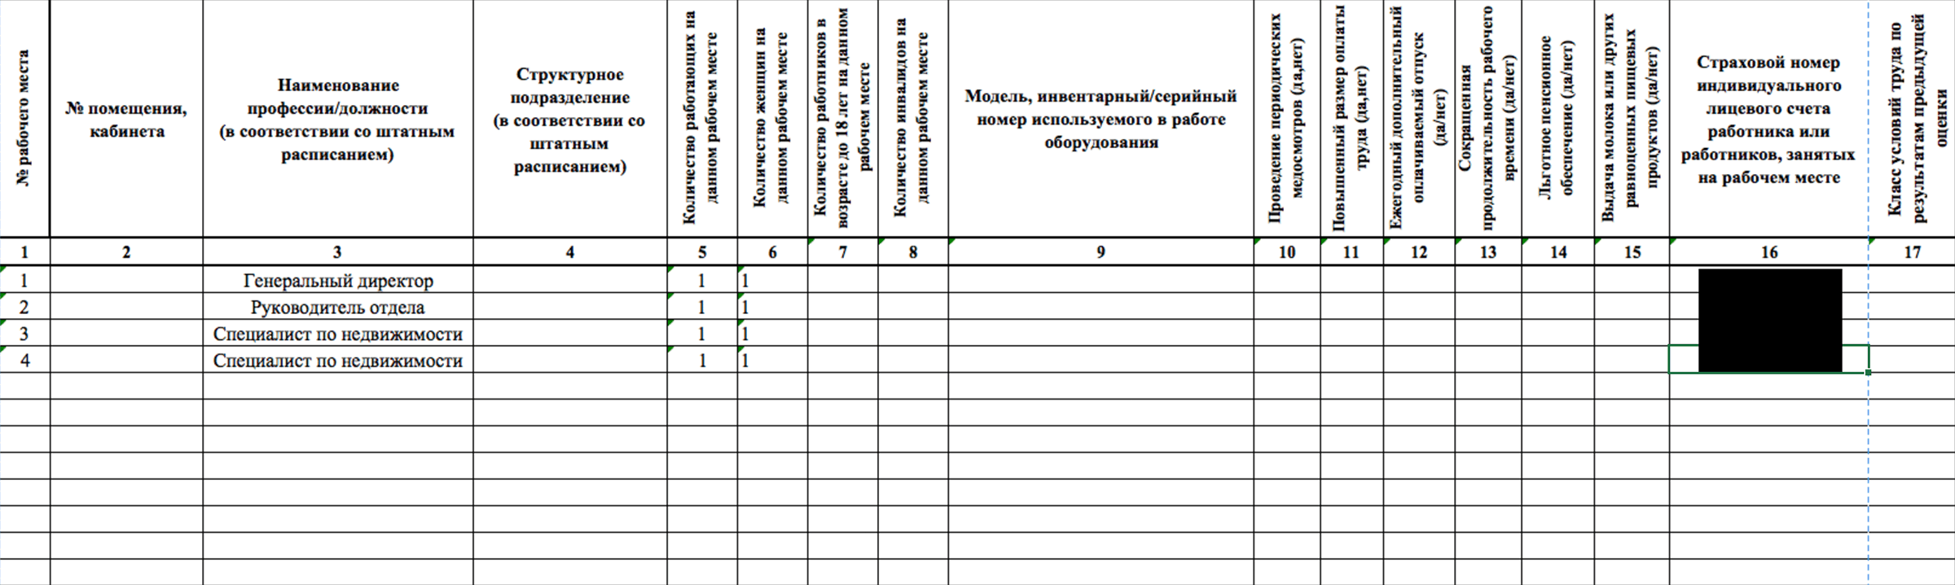

Заключение договора. Чтобы провести спецоценку, работодатель заключает со специализированной организацией гражданско-правовой договор.
В договоре обязательно должны быть такие условия:
- Виды работ и услуг по специальной оценке условий труда.
- Сроки их выполнения.
- Стоимость.
- Права и обязанности работодателя и специализированной организации в ходе СОУТ.
- Ответственность сторон за нарушения договора.
На этом этап подготовки закончен — переходим к оценке рабочих мест.

Идентификация вредных или опасных производственных факторов. При оценке рабочих мест есть два этапа: идентификация, а потом замеры и исследования.
Идентификацию не проводят на рабочих местах, которые уже считаются вредными или опасными:
- За работу на которых досрочно назначается страховая пенсия по старости или предоставляют гарантии и компенсации в связи с вредными или опасными условиями.
- На которых по результатам ранее проведенной спецоценки установлены вредные или опасные условия труда.
Сначала эксперт осмотрел помещение, поговорил с сотрудниками и их непосредственным руководителем: например, спрашивал, сколько времени они проводят за компьютером. Он хотел понять, что собой представляет рабочий процесс и какие измерения или исследования потребуются.
О времени СОУТ вы договариваетесь заранее — важно, чтобы сотрудники были на рабочих местах и присутствовали члены комиссии. Эксперту нужно показать:
- Перечень рабочих мест и сами места.
- Режим работы сотрудников.
- Оборудование, за которым сотрудники работают.
Эксперт заносит результаты идентификации в протокол, который после утверждает комиссия по проведению спецоценки. Если эксперт не нашел вредных или опасных производственных факторов, условия труда на таком рабочем месте комиссия признает допустимыми и исследования и измерения не проводят.
После осмотра эксперт сказал, что замерять будет один фактор — освещенность. Комиссия согласилась, и мы назначили дату новой встречи.

Курс Учебника Т⁠—⁠Ж «Как защитить свои права на работе»
1131
Исследования и измерения. Эксперт, испытательная лаборатория и другие работники организации, проводящей СОУТ, проводят измерения всех идентифицированных вредных или опасных факторов на рабочих местах. Перечень факторов комиссия формирует:
- Исходя из требований охраны труда.
- Производственного оборудования.
- Применяемых материалов.
- Результатов ранее проводившихся исследований.
- Предложений работников.
При исследованиях применяются аттестованные методики измерений.
В нашем офисе нужно было измерить «параметры световой среды»: достаточно ли в помещении света для работы за компьютером. Для исследования эксперт привез люксметр и замерил уровень искусственного освещения.
Результаты проведенных исследований оформляют протоколами отдельно по каждому фактору.

Эксперт описал результаты в протоколе измерений и выставил класс условий труда.
Всего выделяют четыре класса:
- Оптимальные (первый класс).
- Допустимые (второй класс).
- Вредные (третий класс), есть подклассы.
- Опасные (четвертый класс).
Класс влияет на уровень гарантий и компенсаций, предоставляемых работникам, занятым на вредном производстве. В нашем офисе определили второй класс — это допустимые условия труда.
Класс условий труда эксперт заносит в карту СОУТ, а потом делает отчет о спецоценке. Срок подготовки отчета указан в договоре. В нашем было прописано 30 календарных дней после оплаты услуг по СОУТ, и я получила документы точно в срок.
В отчете есть письменная часть — называется «заключение эксперта» — и сводные таблицы, в которых указывают в том числе и класс условий труда.
Приказ Минтруда с методикой по СОУТ
В отчете должны быть:
- Сведения об организации, оценивающей рабочие места, копии аттестата аккредитации и область аккредитации.
- Перечень рабочих мест, на которых проводилась оценка, и обнаруженные вредные факторы.
- Протоколы проведения исследований и измерений.
- Карты спецоценки.
- Сводная ведомость результатов СОУТ и сводная таблица классов условий труда.
- Перечень рекомендуемых мероприятий по улучшению условий, если нужно.
- Заключение эксперта.
Отчет должны утвердить и подписать председатель и члены комиссии.
Иногда провести измерения нельзя — например, когда это может создать угрозу для жизни. Тогда комиссия вправе принять решение о невозможности исследований. Оформляют протокол, где это решение обосновывают, и вносят информацию в отчет о проведении СОУТ.
На этом этап измерений заканчивается, и мы переходим к отчетности.
В протоколе указывают марку и название прибора для измерений, место измерений — номер кабинета, источники света, типы светильников и ламп, высота подвеса светильников, их количество

В этой таблице указан класс условий труда
Декларирование соответствия условий труда. Эксперт отдает вам отчет на утверждение, а вы его подписываете. В нашем случае мы получили заключение 15 мая, а 16 мая его подписал гендиректор. В течение трех рабочих дней после утверждения вы должны любым доступным способом сообщить об этом в организацию, которая оценивала рабочие места. Мы отправили скан подписанного титульного листа отчета по электронной почте.
После этого организация, проводящая СОУТ, отправляет отчет о спецоценке в ФГИС — Федеральную государственную систему учета результатов проведения СОУТ — и в течение трех рабочих дней сообщает об этом заказчику.
По местам, на которых не нашли ничего вредного и опасного, подают декларацию соответствия. Есть исключения, например по медицинским и педагогическим работникам. Подать декларацию обязан работодатель. Форма декларации — в приказе Минтруда.
ч. 1 ст. 11 Закона о СОУТ
При заполнении декларации учтите следующее:
- Должности или специальности, а также численность работников надо указать в соответствии с картой СОУТ. Она входит в отчет о проведении спецоценки.
- Индивидуальный номер рабочего места проставляют в соответствии с первой графой перечня рабочих мест. Если у работодателя есть аналогичные рабочие места, их порядковые номера надо указать с добавлением прописной буквы «А» — в соответствии с данными четвертой графы перечня рабочих мест. Этот перечень входит в отчет о проведении СОУТ.
- В строке «Реквизиты заключения эксперта организации, проводившей специальную оценку условий труда» нужно указать фамилию и инициалы эксперта, а также дату и номер экспертного заключения.
Подавать декларацию нужно в Роструд: лично, по почте ценным письмом с описью вложения и уведомлением о доставке или, если есть квалифицированная электронная подпись, можно заполнить декларацию прямо на сайте Роструда.
Срок подачи — 30 рабочих дней с даты утверждения отчета о СОУТ. За нарушение срока и правил подачи декларации могут оштрафовать. За первое нарушение малому предприятию, ИП или руководителю фирмы грозит штраф от 2000 до 5000 ₽, средней и крупной организации — от 50 000 до 80 000 ₽.
Повторное нарушение обойдется дороже: директора могут оштрафовать на 30 000—40 000 ₽ или дисквалифицировать на срок от года до трех лет, малому предприятию или ИП тоже могут назначить штраф 30 000—40 000 ₽, средней или крупной компании — 100 000—200 000 ₽. Альтернатива штрафу ИП или организации — приостановка деятельности на срок до 90 суток.
ч. 2, 5 ст. 5.27.1 КоАП РФ
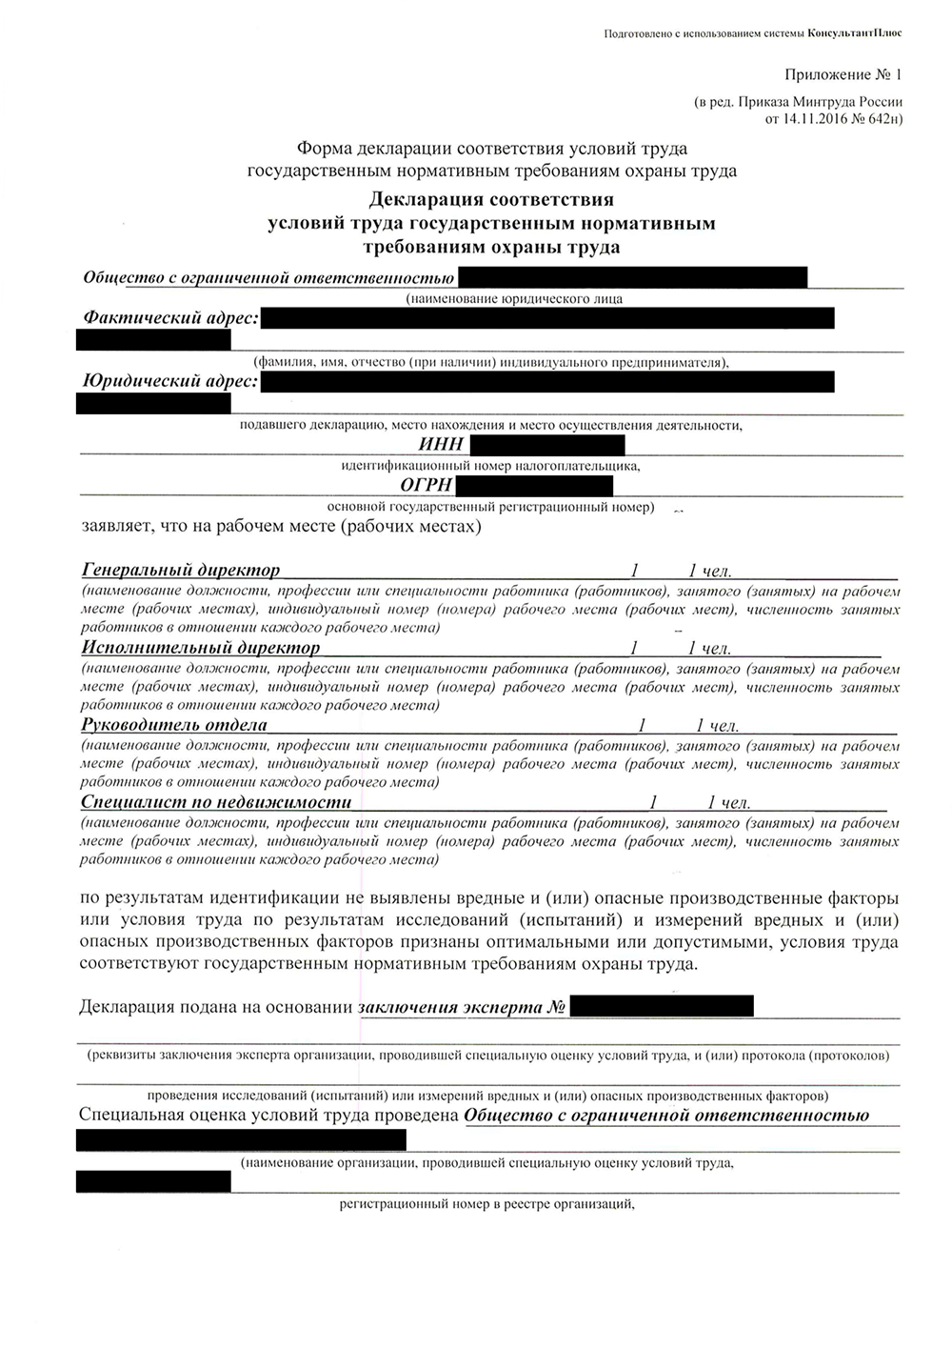
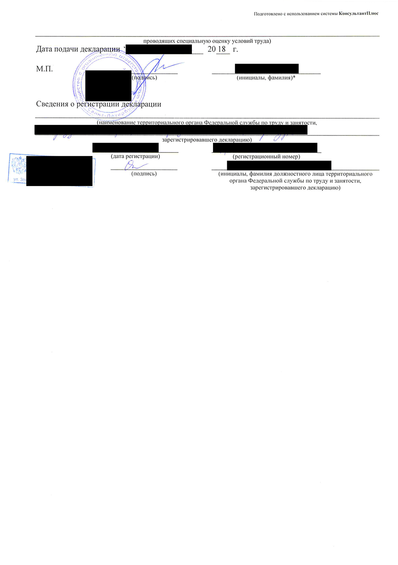
1/2
Если подаете декларацию лично или по почте, то нужно выбирать трудовую инспекцию по месту нахождения рабочих мест
Результаты. По итогам проведения спецоценки эксперт устанавливают класс и подкласс условий труда на конкретном рабочем месте.
ч. 2 ст. 3 Закона о СОУТ

Что делать по итогам СОУТ
Класс условий труда | Что делать работодателю | Примеры | Нормативная база
Четвертый или третий класс: опасные или вредные условия труда | Платить дополнительные взносы в СФР | Максимальный тариф — 8% от зарплаты при опасных условиях | п. 3 ст. 428 НК РФ
 | Предоставлять работникам гарантии и компенсации | Если условия труда опасные или третьей — четвертой степени вредности — сократить рабочее время | ст. 92 ТК РФ
 |  | Если условия труда опасные или второй — четвертой степени вредности — предоставить ежегодный дополнительный оплачиваемый отпуск | ст. 116 ТК РФ
 |  | Повысить оплату труда | ст. 147 ТК РФ
 | Улучшать условия труда работников | Установить защитные и сигнализирующие устройства | п. 6 ч. 2 ст. 4 Закона о СОУТ
 |  | Уменьшить загазованность, запыленность воздуха | п. 6 ч. 2 ст. 4 Закона о СОУТ
 |  | Улучшить освещение | п. 6 ч. 2 ст. 4 Закона о СОУТ
 | Обеспечивать работников средствами индивидуальной и коллективной защиты | — | п. 3 ч. 1 ст. 7 Закона о СОУТ
 | Давать работникам молоко или другие равноценные пищевые продукты | — | ст. 222 ТК РФ
Второй или первый класс: допустимые или оптимальные условия труда | Контролировать условия труда и вовремя устранять факторы, которые могут повлиять на уровень безопасности | Вовремя менять перегоревшие лампочки | п. 1, 4 ч. 1 ст. 7 Закона о СОУТ
 |  | Следить за состоянием вентиляции | п. 1, 4 ч. 1 ст. 7 Закона о СОУТ
 |  | Обеспечивать уборку | п. 1, 4 ч. 1 ст. 7 Закона о СОУТ
Снижение класса условий труда возможно, если эксперт по специальной методике установит, что работники используют эффективные средства индивидуальной защиты — СИЗ.
Приказ Минтруда от 05.12.2014 № 976н
К СИЗ, которые проверяются по этой методике, относятся специальная защитная одежда, в том числе для рук, ног и головы, костюмы, изолирующие от химических факторов, изолирующие и фильтрующие средства защиты органов дыхания.
Чтобы установить, что СИЗ действительно эффективные и класс условий труда можно снижать, надо:
- Проверить соответствие наименования СИЗ и нормы их выдачи типовым нормам.
- Проверить документы и маркировку СИЗ на соответствие техническому регламенту.
- Проверить их комплектность.
- Оценить эффективность выбора и применения СИЗ.
Класс или подкласс условий труда может быть снижен решением комиссии по проведению СОУТ на основании заключения эксперта. Самостоятельно класс можно снизить только на одну ступень, например с 3.2 на 3.1. Снизить более чем на одну ступень возможно только по согласованию с Роспотребнадзором. Снижать класс условий труда ниже 3.1 — на класс 2 «Допустимые условия труда» — нельзя.
Ознакомление работников с результатами. Работодатель обязан под подпись ознакомить работников с результатами спецоценки на их рабочих местах. Работники могут согласиться с результатами или представить письменные возражения, которые работодатель должен рассмотреть и, если нужно, провести внеплановую СОУТ.
Ознакомить работников с результатами нужно в течение 30 календарных дней со дня утверждения отчета о проведении СОУТ. В этот срок не входит больничный, межвахтовый отдых, отпуск или командировки работника. Подпись работник должен ставить на карте спецоценки.
ч. 5 ст. 15 Закона о СОУТ
Сотрудников, которые будут устраиваться на работу после проведения СОУТ, тоже надо ознакомить под подпись с результатами, зафиксированными в карте спецоценки и установленными компенсациями за работу во вредных или опасных условиях труда.

К трудовым договорам нужно заключить допсоглашение, в котором будет указан класс условий труда на рабочем месте. Это можно сформулировать, например, так:
«1. Пункт 1.5 трудового договора изложить в следующей редакции: „1.5. Условия труда на рабочем месте допустимые (2 класс)“».
Размещение результатов на сайте работодателя. Если у организации есть сайт, на нем в течение 30 календарных дней после подписания отчета нужно разместить информацию: установленные классы условий труда на рабочих местах и перечень мероприятий по улучшению этих условий.
ч. 6 ст. 15 Закона о СОУТ

Как применить результаты проведения спецоценки
Результаты СОУТ применяют для улучшения условий труда работников. Работодатель сможет обеспечить работников нужными СИЗ и оборудовать рабочие места средствами коллективной защиты.
ст. 7 Закона о СОУТ
По результатам проверки компании будет проще контролировать состояние условий труда на рабочих местах. Работодатель может установить сотрудникам гарантии и компенсации.
После проведения спецоценки у работодателя будет основание для финансирования мероприятий по улучшению условий труда, в том числе за счет взносов на травматизм. Еще будут сведения для подготовки отчетности об условиях труда и принятия решения об ограничениях для отдельных категорий работников. Можно оценить уровни профессиональных рисков.

Внеплановая спецоценка
Иногда работодатель должен провести внеплановую оценку условий труда. На это дают полгода или год.
ст. 17 Закона о СОУТ

В каких случаях требуется внеплановая СОУТ
Когда проводят | Сроки
Появились новые рабочие места | Год с момента изменений
Поменялись технологический процесс, оборудование, если они способны повлиять на уровень опасности для работников
Поменялись состав применяемых материалов или сырья, средства индивидуальной и коллективной защиты, если они способны повлиять на уровень опасности для работников | Полгода с момента событий
Трудовая инспекция вынесла предписание провести внеплановую СОУТ. Такое происходит, если во время проверки нашли нарушения
На рабочем месте произошел несчастный случай. Исключение — несчастный случай по вине третьих лиц
У работника выявили профессиональное заболевание, которое возникло из-за вредных или опасных условий труда
Провести внеплановую проверку предложил профсоюз. Такое предложение должно быть мотивированным. Например, работник не согласен с результатами плановой СОУТ
Компания может реорганизоваться и поменять штатное расписание, состав и наименования подразделений, наименования рабочих мест и должностей работников. Если при этом новые рабочие места не появились и условия труда не изменились, внеплановую спецоценку можно не проводить. Решение об этом должна принять комиссия по СОУТ, оформив это протоколом.
Если сотрудников отправляли на удаленную работу, проводить внеплановую СОУТ после их возвращения на рабочие места не нужно.
Письмо Минтруда от 15.10.2020 № 15-2/ООГ-3040

Как связаны страховые взносы и спецоценка
Спецоценка влияет на размер взносов на обязательное пенсионное страхование.
Компании, в которых есть работы с правом на досрочную пенсию из специальных списков, должны платить взносы на ОПС в Социальный фонд РФ по дополнительным тарифам. Дополнительный тариф устанавливают по результатам СОУТ. Он зависит от присвоенного класса условий труда. Для опасного класса доптариф составляет 8%, для вредного — от 2 до 7%, для допустимого или оптимального — 0%.
п. 3 ст. 428 НК РФ
По результатам СОУТ рассчитывают скидки или надбавки к тарифу страховых взносов на травматизм.
подп. 18 п. 2 ст. 17 закона от 24.07.1998 № 125-ФЗ

Cтоимость спецоценки, кто ее оплачивает
Поскольку спецоценку проводят коммерческие организации, цены на свои услуги они устанавливают сами. Законодатель цену не регулирует. В среднем по России стоимость спецоценки колеблется от 1500 до 3500 ₽ за рабочее место.
В огромных опенспейсах оценивать нужно только 20% мест, по ч. 6 ст. 9, ч. 1 ст. 16 закона о СОУТ
На сайтах пишут минимальную цену, дальше она меняется в зависимости от деталей:
- Общее количество мест — чем меньше, тем дороже.
- Расположение офиса — выезд в промзону на окраину города будет дороже.
- Сложность оценки — если оцениваете не офис, а, например, швейное производство, то потребуются дополнительные замеры шума и тяжести трудового процесса, это будет дороже.
- Срочность.
Возможность провести СОУТ за счет средств СФР. Оплачивает проведение спецоценки работодатель, но потом компания может часть этих затрат вернуть из СФР. Обратиться за возмещением расходов на спецоценку может любой работодатель, который уплачивает взносы на травматизм за своих сотрудников: возмещение затрат на СОУТ происходит за счет этих взносов. Если у работодателя на момент обращения будет недоимка по взносам, СФР откажет в возврате денег.
Есть еще два повода для отказа: документы для возмещения расходов содержат ошибки или отправлены в неполном объеме либо средства фонда в текущем году полностью распределены.
Фонд возвращает до 20% от суммы взносов, перечисленных в СФР за предшествующий год. Если у компании в этом периоде были страховые случаи, сумму уменьшают на выплаты застрахованным лицам.
«Живые» деньги компания в любом случае не получит. Возврат будет в виде уменьшения страховых взносов на травматизм в текущем году.

Что будет, если не провести СОУТ
Если не провести СОУТ или провести ее неправильно, могут оштрафовать саму компанию и ее руководителя. По КоАП вместо штрафа могут вынести предупреждение, но практика показывает, что это маловероятно.
Как проверяют выполнение спецоценки рабочих мест. Инспекторы ГИТ, Государственной инспекции труда, проводят плановые проверки, а также могут провести внеплановую, если поступит жалоба от работника.

Административная ответственность за непроведение спецоценки
Вид наказания | К кому применяется | Размер наказания
Предупреждение  ч. 2 ст. 5.27.1 КоАП РФ | Организация, ее директор, индивидуальный предприниматель | —
Штраф  ч. 2 ст. 5.27.1 КоАП РФ | Средняя или крупная компания, директор организации, ИП, малое или микропредприятие | 60 000—80 000 ₽, 5000—10 000 ₽
Штраф при повторном нарушении  ч. 5 ст. 5.27.1 КоАП РФ | Средняя или крупная компания, директор организации, ИП, малое или микропредприятие | 100 000—200 000 ₽, 30 000—40 000 ₽
Приостановление деятельности при повторном нарушении  ч. 5 ст. 5.27.1 КоАП РФ | Организация, ИП | До 90 суток
Дисквалификация при повторном нарушении  ч. 5 ст. 5.27.1 КоАП РФ | Директор организации | От 1 года до 3 лет
При этом специалист по охране труда не входит в число должностных лиц, для которых предусмотрен штраф. Он — только для руководителей.
Письмо Минтруда от 26.12.2016 № 15-2/ООГ-4698
Уголовная ответственность. В уголовном кодексе нет статьи за непроведение спецоценки, но это нарушение правил охраны труда, из-за которого повышается риск несчастного случая на производстве. А это уже преступление: если из-за несчастного случая будет причинен тяжкий вред здоровью сотрудника или он погибнет, руководство накажут.
ст. 143 УК РФ

Ответственность руководителя за нарушение требований охраны труда
Преступление | Варианты наказания
Из-за нарушения причинен тяжкий вред здоровью человека | а) штраф до 400 000 ₽ или в размере зарплаты или иного дохода осужденного за период до 18 месяцев;  б) обязательные работы от 180 до 240 часов;  в) исправительные работы до двух лет;  г) принудительные работы до одного года;  д) лишение свободы сроком до одного года с лишением права занимать определенные должности или заниматься определенной деятельностью на срок до одного года или бессрочно
Из-за нарушения погиб человек | а) принудительные работы до четырех лет;  б) лишение свободы на срок до четырех лет с лишением права занимать определенные должности или заниматься определенной деятельностью на срок до трех лет или бессрочно
Из-за нарушения погибли двое и более лиц | а) принудительные работы на срок до пяти лет;  б) лишение свободы до пяти лет с лишением права занимать определенные должности или заниматься определенной деятельностью на срок до трех лет или без такового

